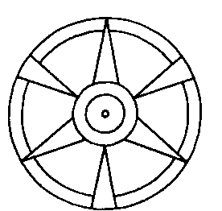
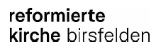


Pfarrei Bruder Klaus Sternsinger 2026

Anmeldung:

Ich/wir würde(n) uns über einen kurzen Besuch der Sternsinger freuen am:

Sonntag, 4. Januar 2026, ab 15.30 Uhr

Name ..............................................................................................................................................

Adresse ............................................................................Tel.:........................................................

Bestimmte Besuchszeiten können nicht garantiert werden.

Bemerkungen .................................................................................................................................
........................................................................................................................................................
Anmeldung bis Mittwoch, 31. Dezember 2025 an:
das kath. Pfarramt, Hardstr. 28, Birsfelden (info@kathki-birsfelden.ch) oder
das ref. Pfarramt, S. Baltisberger, Birsquai 17, Birsfelden (baltisberger@ref-birsfelden.ch)
Die Sternsinger sammeln Spenden für Projekte in Bangladesch, die benachteiligten Kindern Bildung, Schutz und eine bessere Zukunft ermöglichen.

